**Новицкий Юстына Данилова (Nowicka Justyna)**

6 июня 1820 г – крещение (НИАБ 136-13-894, лист 104, №17/1820-р (ориг)).

**НИАБ 136-13-894:** Лист 104. **Метрическая запись №17/1820-р (ориг).**

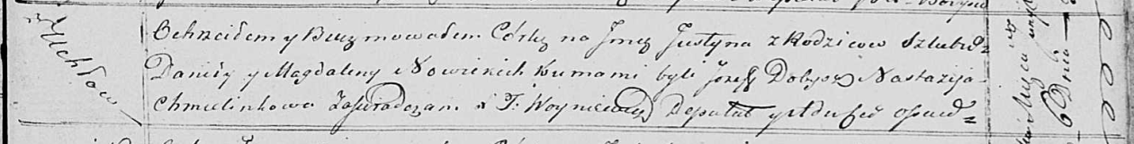

Осовская Покровская церковь. 6 июня 1820 года. Метрическая запись о крещении.

Nowicka Justyna – дочь родителей с деревни Углы.

Nowicki Daniła – отец.

Nowicka Magdalena – мать.

Dobysz Jozef – кум.

Chmielinkowa Nastazija – кума.

Woyniewicz Tomasz – ксёндз.